FINAL ERC PUBLIC LETTER

Estimados amigos, empleados y familia,
Es entendible si perdiste un poco de corazón durante estos días. El daño y la angustia que la COVID-19 inflige en nuestra salud y bienestar colectivos son alarmantes. Los casos de COVID-19 están creciendo en California, lo que lleva al cierre completo de sectores comerciales. El condado de Santa Cruz, hasta ahora, ha tenido una transmisión más baja que otros condados de California, y debido a esto aún no hemos tenido que revertir completamente nuestra reapertura. La era de la COVID-19 terminará eventualmente, y las decisiones que tomemos para protegernos a nosotros mismos y a los demás nos ayudarán.
El 80% de la población de nuestro Estado vive en condados incluidos en la lista de vigilancia donde se exigen restricciones más estrictas. En este momento nos encontramos en la pendiente más difícil de una nueva curva, en peligro de unirnos a otras regiones tomando medidas económicas más dolorosas.
Casi toda la transmisión en nuestro condado se ha relacionado con actividades sociales, específicamente con personas que tienen contacto cercano sin cubrebocas con miembros de otros hogares, a veces en el trabajo, pero principalmente en el hogar o en reuniones sociales. De hecho, las infecciones COVID entre compañeros de trabajo generalmente han sucedido en reuniones después del horario laboral o durante largas conversaciones en las salas de descanso.
Para proteger nuestros trabajos, nuestra salud y permitirnos volver a abrir escuelas, necesitamos que todos los que elijan reunirse con amigos y familiares lo hagan de manera que no propaguen el virus.

Cree en la acción
Debemos continuar firmes contra la COVID-19. La buena noticia es que sabemos cómo hacerlo. El Dr. Marm Kilpatrick, especialista en enfermedades infecciosas de la UC Santa Cruz, ha utilizado los datos científicos más recientes sobre la transmisión de casos para desarrollar estas cuatro pautas fáciles de seguir para mantenernos más seguros.
- Protegido (usa un cubrebocas)
- Distanciamiento espacial (al menos seis pies de distancia)
- Buena ventilación (al aire libre es mejor)
- Brevedad (interacciones menores a 10-15 minutos)
Si vas a ver a una persona con la que no vives, es más seguro verla afuera, con espacio entre ustedes, y si es difícil tener al menos 6 pies de distancia, usa una mascarilla. Si tienes que encontrarte con alguien en espacios cerrados, sé breve, usa una mascarilla y, si es posible, mantén al menos 6 pies de distancia entre tú y la otra persona y abre una ventana o verifica que haya mucha ventilación. Sabemos que algunas de tus interacciones pueden no ser breves, así que asegúrate de tomar en cuenta las otras tres precauciones. Del mismo modo, sabemos que no siempre puedes estar afuera, así que lleva a cabo las otras tres indicaciones.
Si no realizamos estos pequeños ajustes en la forma en que interactuamos con los demás, tendremos que cerrar negocios, perder muchos trabajos y experimentar aún más dificultades de las que ya tenemos como comunidad. Incluso para aquellos de nosotros que somos jóvenes y saludables y tenemos menos probabilidades de enfermarnos gravemente, debemos tomar estas medidas simples para proteger a tíos, abuelos, padres y personas con problemas de salud crónicas.
La única forma en que podemos detener la pandemia es tomando el control nosotros mismos. Además, el sacrificio no es tan grande. Sólo necesitamos vernos al aire libre, mantener distancia y usar una mascarilla.
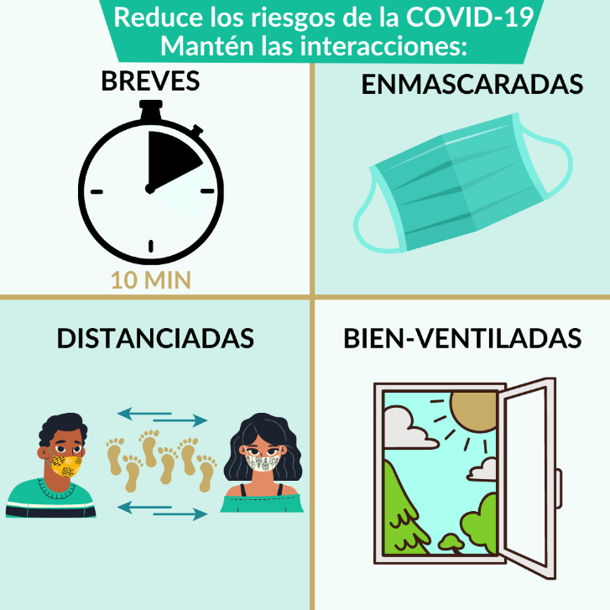
Propaga algo útil
Compartir información precisa de seguridad con colegas, miembros de la familia y mantener conexiones comunitarias es esencial. La salud de todos depende de la salud de cada uno de nosotros.
¿Conoces a alguien que podría utilizar esta información? Por favor considera compartir esta carta como una entrada de blog: "Sencillos pasos para reducir el riesgo" o la gráfica con estas sencillas indicaciones para reducir la transmisión de COVID-19.
Así que anímate, mantente seguro, mantente esperanzado (¡y mantente enmascarado y distanciado si no estás en casa!)
Podemos lograrlo,

